附件3
招收测试手机APP操作手册

一、考试软件下载
考生使用手机浏览器打开www.imed.org.cn，在“客户端下载”栏目，选择对应版本即可下载考试端（“国家医学电子书包”APP）。iPhone手机请在App Store搜索“国家医学电子书包”下载。或直接扫描下方二维码下载：


确保APP版本为最新版（IOS版为V3.4.21，Android版为V3.4.20）。版本信息查看方法：登陆APP-我的（右下角小人图标）-设置-版本信息。如不是最新版本，请根据上述方法更新到最新版本。
二、软件登陆
用户名：学员身份证号（江西省范例）
密码：身份证后6位（区分大小写）（江西省范例）

三、考试流程
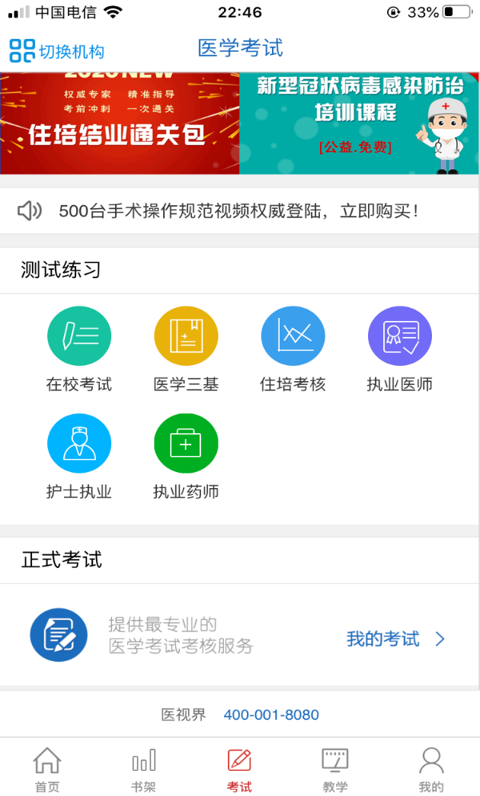
1.点击考试

2.点击我的考试

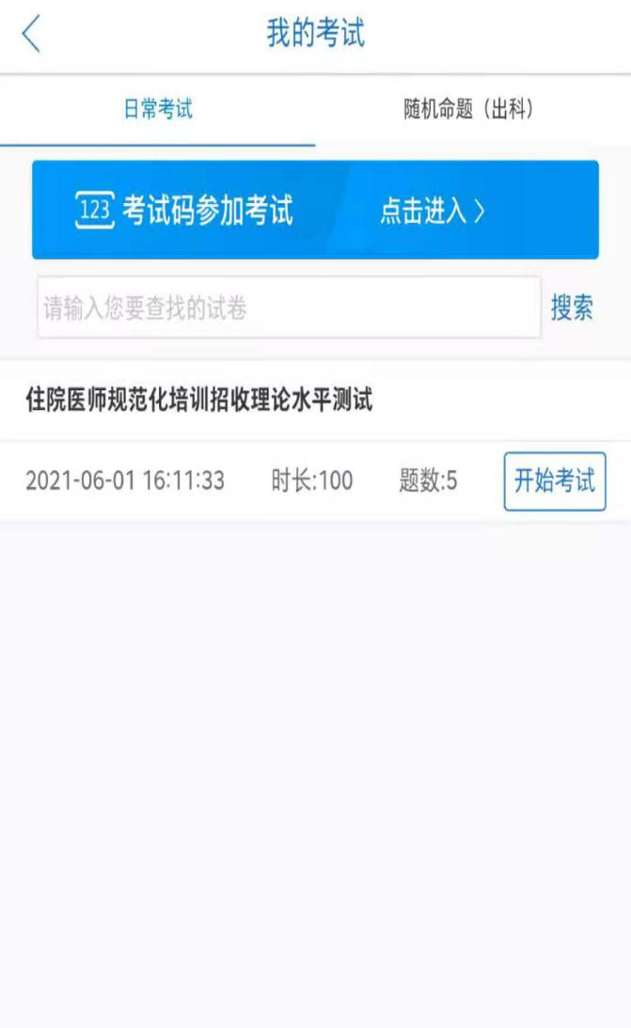
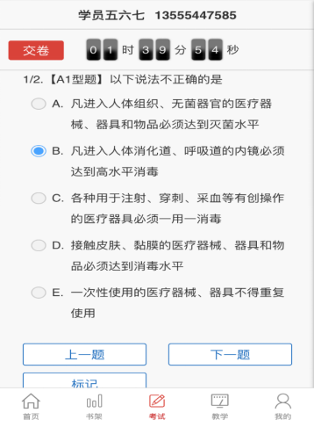
四、注意事项
1.请确保考试时手机电量充足，支持2小时以上连续使用。建议携带移动电源。
2.考试期间保持网络信号通畅，建议在稳定wifi环境中考试，网络不稳定可能出现页面卡住或页面空白。
3.请将手机屏幕待机时间调长，以免手机锁屏。
4.考试过程手机调整为静音状态。退出微信、QQ 等聊天软件，将手机设置为来电转移状态。若考生在考试过程中查看微信、QQ，百度、接听电话、截屏等，手机会自动锁定，考生不能继续答题。手机被锁定 5 次(系统默认)后，系统将自动交卷。

